**Краснофлот негізгі мектебінің**

**Тілдер мерекесінің онкүндігі өткізілгені жайлы мәлімет.**

Краснофлот негізгі мектебінде Тілдер мерекесінің онкүндігіне орай іс-шаралар жоспары құрылды. 1-9 сынып оқушылары мен мектеп ұжымының қатысуы бойынша «Тілім менің – баға жетпес байлығым» онкүндігінің ашылу салтанаты өткізілді.

Зубова В.И. және Гелескул Г.Р. 2 «Б» және 3 «Б» сынып оқушылары арасында «Час общение» тақырыбында сыныптан тыс іс-шара өткізді. Оқушылар әр ұлттың ұлттық киімін киді. Әндер шырқалып, тақпақтар оқылды. Оқушылар арасында ойындар ойнатылды. Балаларға қызықты болды. Іс-шара жақсы өтті.

Ағылшын пәні мұғалімі Ташимова Гаухар Серікболқызы 3 «Б» сыныбында « Body parts» тақырыбында ашық сабақ өткізді. Собақ ойдағыдай жақсы өтті.

Қазақ тілі және әдебиет пәні мұғалімі Жапан Р. «Жасай бер, қазақ тілі, ана тілім» айдарымен көркем жазу сайысын өткізді. Бұл сайыс тілге деген құрмет пен қатар эстетикалық тәлім- тәрбие беру мақсатында ұйымдастырылып, 3-5 сынып оқушыларының белсене қатысуымен өтті.Сайыста 5 сынып оқушысы Нуржанова Диана жеңімпаз атанды

«Жүзі басқа болса да жүрегі бір, тілі басқа болса да, тілегі бір» айдарымен тіл туралы шығармалар сайысы өткізілді. Оқытылуы орыс тіліндегі 5-8 сыныптар арасында ұйымдастырылған сайысқа оқушылар толық құрамда ат салысты. Үздік жазылған шығармалар таңдап алынып, марапатталынды.

Орыс тілі және әдебиет пәні мұғалімі Ташимова А.К. 5-8 сынып оқушылары арасында «Переводчик» тақырыбында шығармашылық сайыс өткізді. Сайысқа он оқушы қатысты. Оқушылар қазақ тілінде жазылған мәтінді орыс тіліне аударды.

1орын – Власова Анастасия 6 «Б» сынып

2орын – Мырзаболат Айдана 6»Б» сынып

3 орын - Нұржанова Дияна 5»Б» сынып оқушылары мадақтамамен марапатталды.

«Любимые литературные герои» тақырыбында суреттер көрмесі өткізілді. Ең үздік суреттер жеңімпаздары марапатталды.

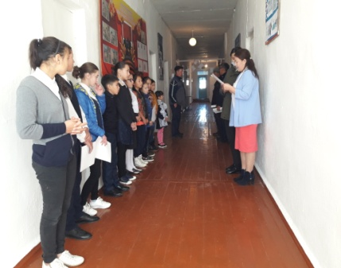 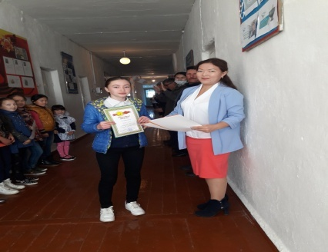 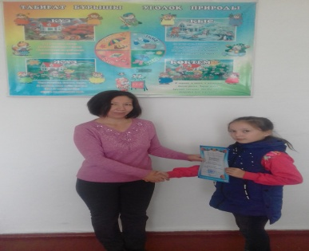

Онкүндіктің ашылу салтанаты және марапаттау сәтінен көрніс.

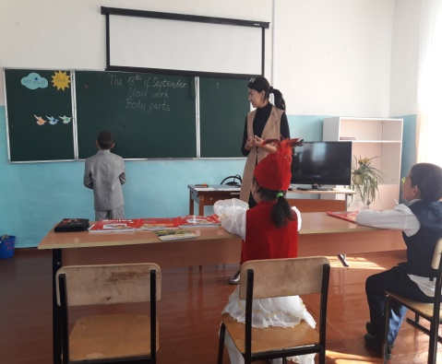 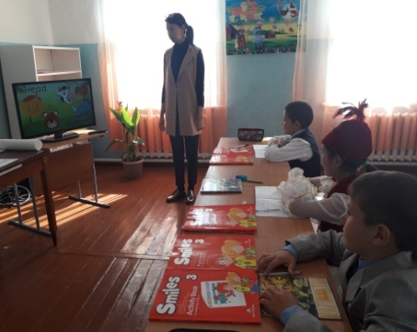 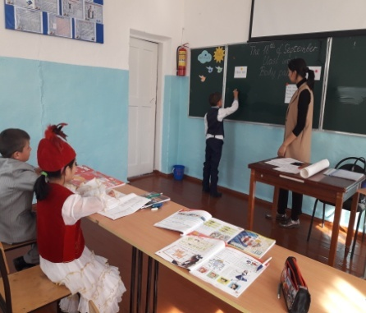

Ашық сабақтан көрніс.

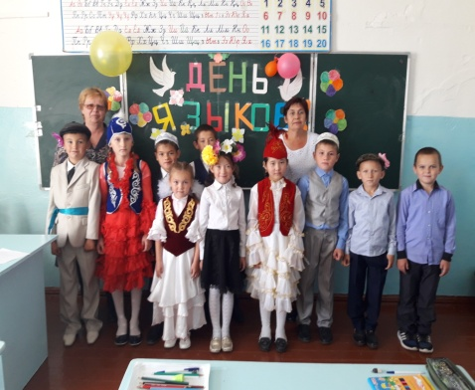 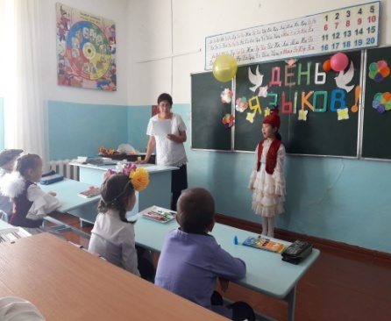 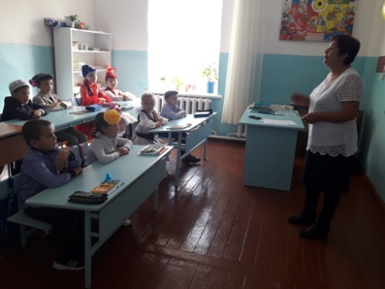

Сыныптан тыс іс-шараның көрнісі.

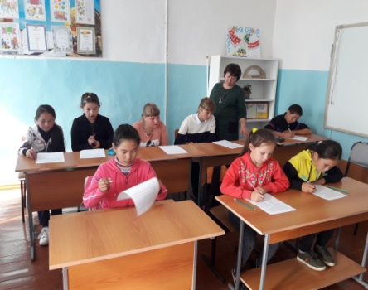 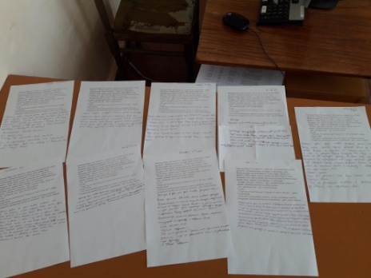 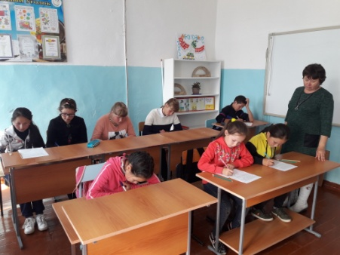

«Переводчик» сайысынан көрніс.

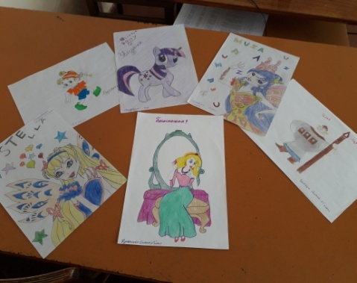 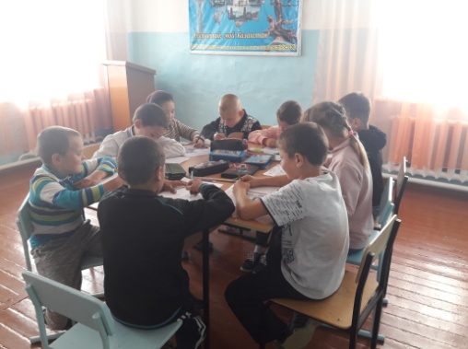 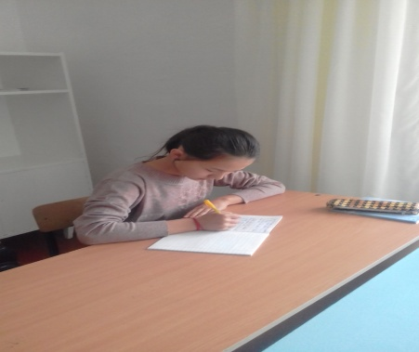

Суреттер және көркем жазу сайыстарынан көрніс.